**FATEC – SJC – Faculdade de Tecnologia de São José dos Campos – Prof. Jessen Vidal**



**Projeto Lista 6 - Petsitter**

**Relatório Entrega #6**

Daniel de Souza Lima

Gustavo dos Santos Moura

José Henrique Czerwinski dos Santos

Raphael Campos de Oliveira Machado

**Prof. Claudio Lima**

São José dos Campos – SP

2020Índice

**Introdução** **3**

Objetivo da Entrega 3

**Sprint BackLog** **4**

Burndown Chart 6

**Arquitetura Básica** **7**

**Modelagem de Banco de Dados** **8**

**Desenvolvimento** **10**

**Recomendações** **18**

**Referências** **18**

# Introdução

Time Scrum 01 (TS01) ficou responsável por, principalmente, desenvolver o código que por trás do programa a ser desenvolvido.

Time: Raphael Machado, José Henrique, Daniel Souza

Time Scrum 02 (TS02) ficou responsável por, principalmente, documentar e organizar o time, as entregas e as datas.

Time: Gustavo dos Santos

## Objetivo da Entrega

Como objetivo do *Entrega #6*, o *TS01* atuou nos seguintes requisitos:

* Conectar Banco de Dados
* Gerar Relatório
* Cadastrar Animais
* Cadastrar Profissionais
* Histórico de Atendimento.
* Cadastrar Cliente

Como objetivo do *Entrega #6*, o *TS02* atuou nos seguintes requisitos:

* Road Map
* Project Model Canvas
* Relatório Sintético
* Vídeo Explicativo
* Administração da plataforma Azure e das entregas

# Sprint BackLog

Nota: Durante o desenvolvimento da Entrega, o TS03

As User Stories (US) = requisito

**Tabela 01**. User Story definida pelo TS03 através do planning poker

|  |  |  |  |
| --- | --- | --- | --- |
| ***ID*** | ***Planning***  ***Poker*** | ***User Story*** | ***Critérios de Aceitação*** |
| **US101** | 2 | Cadastro de usuário | As informações salvas no Banco de dados. |
| **US102** | 2 | Cadastro Cliente | Registrar no banco, ter ao menos 1 animal |
| **US103** | 3 | Histórico de cliente | Quando o atendente requisitar o histórico, deverá ser retornado um resumo das ações do atendente |
| **US104** | 5 | Ranking | Gerar um ranking baseado em raça mais atendida, e sexo mais atendido em relação a raça mais atendida |

## Burndown Chart

A figura 1 apresenta o *Burndown Chart* do TS01 e TS02.

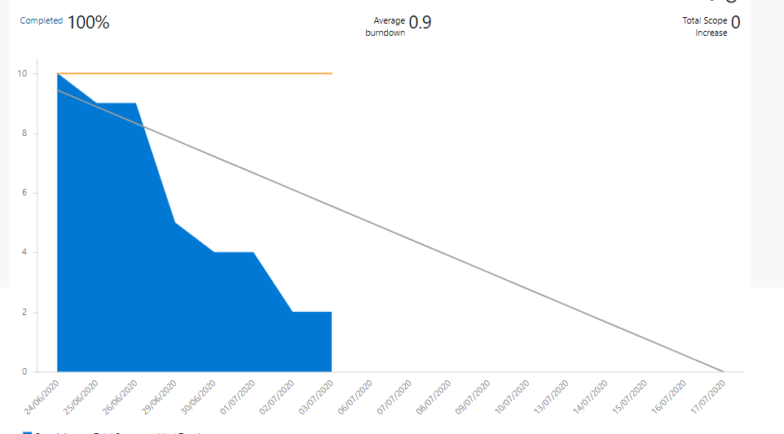  
**Figura 1:** Burndown Chart

# Arquitetura Básica

* Mysql, para o banco de dados
* Azure, para organização e documentação do projeto
* Eclipse, para desenvolvimento do código
* JDK, para compilação do código
* JRE, para testes do código

# Modelagem de Banco de Dados

# 

**Figura 2:** Diagrama de Caso de Uso

# Desenvolvimento

5.1 Mapeamento dos processos

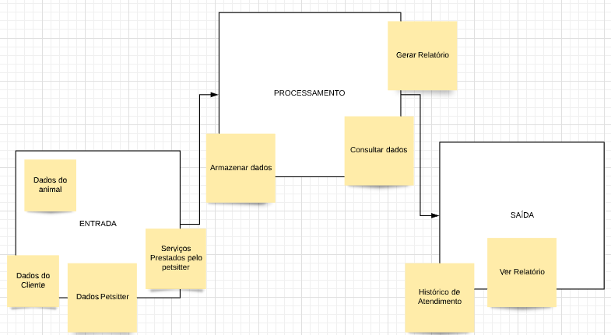

**Figura 3:** Mapa de Processo

5.2 Caso de Uso

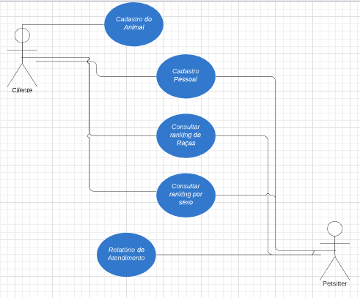

**Figura 4:** Diagrama de Caso de Uso

5.3 Prototipação

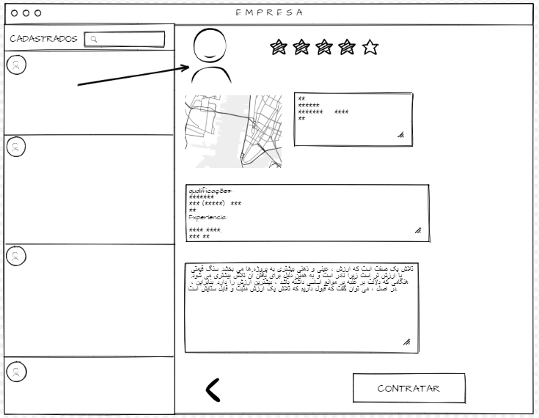

**Figura 5:** Protótipo

5.4 Ferramentas Case :

* Azure
* Planner(Teams)
* Github

Atividades Individuais Realizadas no Entrega:

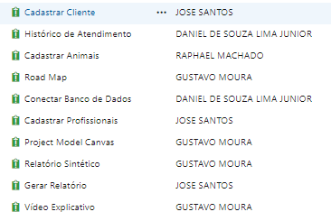

**Figura 5:** Diagrama de Caso de Uso

# Recomendações

O Projeto foi importante pois melhorou nossa forma de execução de projetos, usando as ferramentas, o desenvolvimento foi mais organizado e natural. O projeto nos ajudou a entender melhor o método scrum (usados nas empresas), e como aplicá-lo em um cenário real.

# Referências